Vrije Basisschool DE PAPAVER
Adegem Dorp 16A - 9991 Adegem
050/71 15 93
directie@depapaver.be
www.depapaver.be
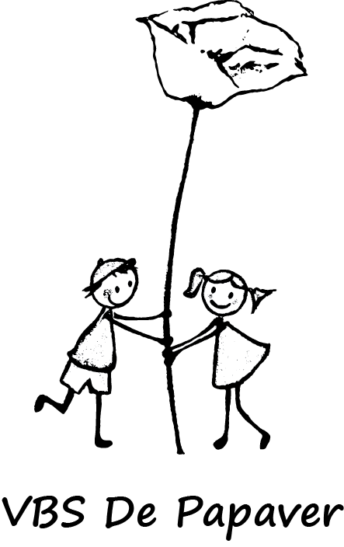

Beste ouders,

Op maandag 24 juni worden jullie verwacht voor de proclamatie. ( zie aparte uitnodiging )
We nodigen jullie uit met het ganse gezin : ouders, broers en zussen. Uiteraard zijn plusmama ’s en pluspapa’s ook welkom.
Als je omwille van bepaalde omstandigheden alleen naar de proclamatie moet komen, dan kun je uiteraard vergezeld worden door een ander familielid/vriend(in) .
Wil dit dan ook zo vermelden.
Wil onderstaande inschrijvingsstrook invullen en terug meegeven met je zoon/ dochter tegen woensdag 19 juni.
Met vriendelijke groet,
directie en team L5 en L6
………………………………………………………………………………………………………………………………

………………………………………………… ( naam kind ) uit klas L5/6… schrijft in met …… personen voor de proclamatie op maandag 24 juni.
Handtekening ouder : ………………………….

